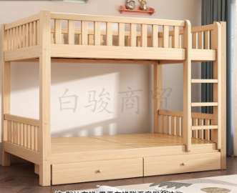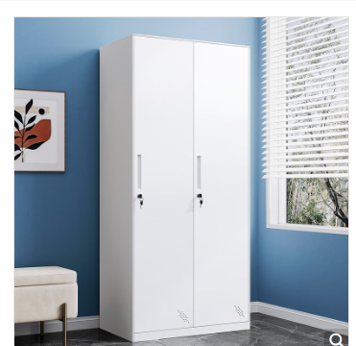

商家须知

一、床参数：1.2米宽2米长层带抽屉

衣柜：长1.4米宽0.8米高1.9米

以上图片仅供参考，商家需上传样图并标注尺寸

1. 此次报价包含运费、上门安装费及税费
2. 此次报价优先考虑质量，质量不合格我单位拒绝收货，被退回的所有费用由商家自行承担。
3. 此次竞价需签订合同，需预留3%的质保金满壹年后支付。
4. 在安装床铺期间我单位不提供饮食及住宿，商家需自行安排工人食宿问题。
5. 其他疑问可与采购人联系